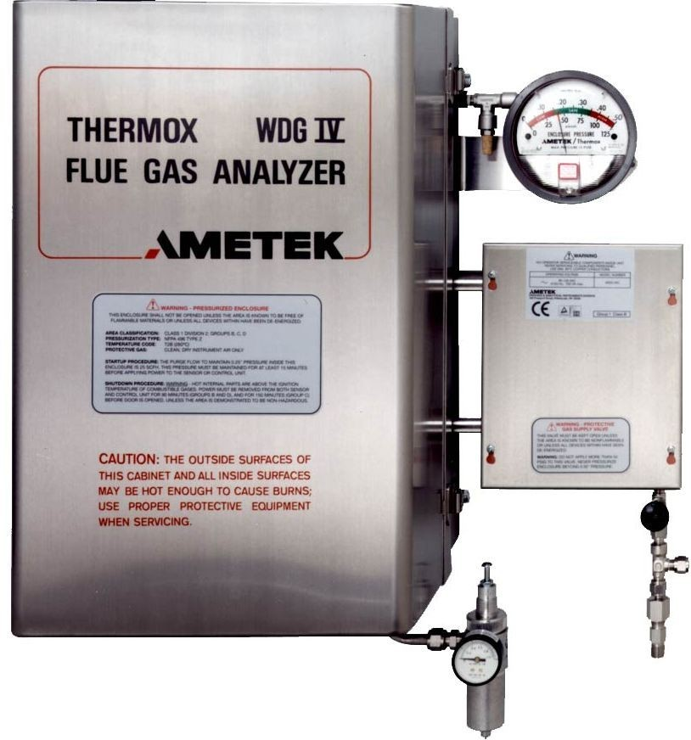Анализаторы кислорода и горючих компонентов с быстрым откликом серии WDG-IV

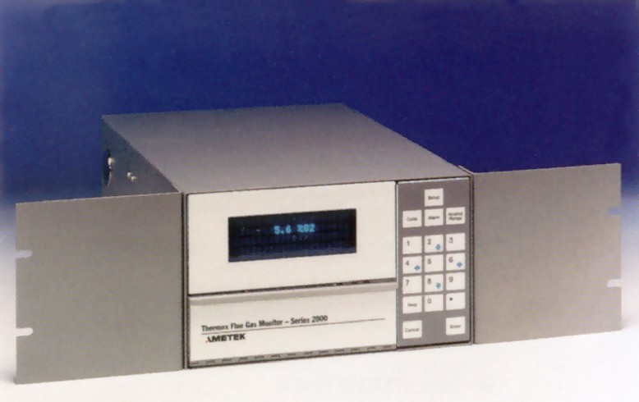

Назначение
Анализаторы серии WDG-IV предназначены для надежного измерения концентрации кислорода, горючих компонентов и метана в технологических и дымовых газах, в частности, в системах контроля и оптимизации процессов горения таких установок, как:
♦Энергетические котлы на газо-мазутном топливе
♦Отопительные котлы
♦Печи в нефтеперерабатывающих и нефтехими- ческих процессах

Модификации
♦WDG-IV, WDG-IV/IQ – анализатор кислорода (базовый).
♦WDG-IVС, WDG-IVC/IQ – анализатор кислорода и горючих компонентов. Обеспечивает максимальную эффективность процесса горения.
♦WDG-IVМ/IQ – анализатор кислорода и метана. Обеспечивает оперативный мониторинг возникновения взрывоопасных концентраций метана в топке котла в процессе плановых или аварийных пусков и остановов.
♦WDG-IVСМ, WDG-IVCM/IQ – анализатор кислоро- да, горючих компонентов и метана.
Индекс IQ соответствует «интеллектуальному» анализатору, не требующему контроллера.

Особенности
♦Быстрый и точный многокомпонентный анализ увлажненных дымовых газов.
♦Отсутствие систем отбора и подготовки пробы
♦Наличие зондов из различных материалов и различной длины, а также дополнительных устройств: фильтра, отражателя, пламегасителя.
♦Флюоресцентный дисплей контроллера 2000 для отображения концентрации измеряемых компонентов, других параметров и сообщений.
♦Изолированные аналоговые и релейные выходные сигналы, программируемые оператором.
♦Погодозащищенный корпус полевого блока и контроллера.
♦Микропроцессорное управление и встроенная диагностика.

Полевой блок
Быстрый отклик достигается принудительным пробоотбором в замкнутом контуре. Проба отбирается через зонд в первичный контур воздушным эжектором и сразу возвращается в технологический поток. Часть пробы поступает в конвективную петлю, где проходит через измерительные ячейки, и возвращается в первичный контур. Движение пробы в петле происходит за счет разности температур, создаваемой нагревателем кислородной ячейки, который – вместе с нагревателем зонда – обес- печивает температуру пробы выше точки росы.
Для измерения кислорода используется датчик на основе электрохимической ячейки из оксида циркония с платиновыми электродами. В ячейке, нагретой до 695°С, создается напряжение, которое зависит от концентрации кислорода в дымовых газах.
Горючие компоненты (обычно СО и Н2) и метан измеряются каталитическими ячейками.
Ячейки, нагреватель с термопарой, воздушный эжектор размещены в полевом блоке. Полевой блок с зондом устанавливается на стенку котла или дымохода.

Контроллер
Все модификации анализаторов выпускаются в виде «интеллектуального» датчика (IQ) или комплектуются (за исключением WDG-IVM) универсальным контроллером 2000, который управляет нагревателем кислородной ячейки, формирует аналоговые и релейные выходные сигналы, выводит на дисплей цифровую и текстовую информацию.
Контроллер можно установить на щите, на стене, в стойке 19" или в погодозащищенном шкафу.

Анализаторы кислорода и горючих компонентов с быстрым откликом серии WDG-IV
Технические характеристики

Параметр \ Модель | WDG-IV | WDG-IVC | WDG-IVСM | WDG-IVМ
Контроллер | 2000 или IQ |  |  | IQ
Кислород
Диапазон | 0...100% объемных О2
Погрешность | ±0,75% от показания или ±0,05% О2 (что больше)
Отклик | < 7 с для 90% ступенчатого возмущения
Горючие компоненты
Диапазон |  | 0...500/2000/10000 ppm или 0...1/5%
Погрешность |  | ±2% от диапазона
Отклик |  | < 15 с для 90% возмущения
Метан
Диапазон |  |  | 0...5%
Погрешность |  |  | ±5% от диапазона
Отклик |  |  | < 15 с для 90% возмущения
Макс. температура газа | 704°С (316SS), 1024°С (RA330), 1426°С (муллит), 1760°С (корунд)
Давление газа | ±13,6 кПа; ±60 кПа с автоматической коррекцией по давлению
Дисплей | флюоресцентный, 4х20 символов (кроме IQ) |  |  | нет
Аналоговые выходы 2000/IQ | 2/1 | 3/3 | 4/3 | -/3
 | 0/4...20 или 20...0/4 мА (максимальная нагрузка 1200 Ом)
Релейные выходы 2000/IQ | 2/1 | 4/3 | 6/3 | -/3
 | активные или пассивные, 1 А, 30 В
Интерфейс | RS-485 (для IQ имеется опция HART-протокола)
Питание контроллера | 230 В ±10%, 50/60 Гц, 75 ВА (для IQ не требуется)
Питание полевого блока | 230 В ±10%, 50/60 Гц, не более 1850 ВА (для IQ - не более 1890 ВА)
Рабочая температура | полевой блок: -20...+70°С (для IQ -20…+60°С); контроллер: -10...+50°С
Габариты контроллера 2000 | 23х17х32 см (монтаж на щите), 27х34х21 см (монтаж на стене)
Габариты полевого блока | 26х45х25 см |  | 26х60х25 см | 26х45х25 см
Габариты блока электроники | 26х21х7 см (для IQ - 26х23,5х7 см)
Исполнение полевого блока | общего назначения, погодозащищенное, нержавеющая сталь
Длина зонда | 91/122/152/183/244 см (316SS, RA330); 61/107/122/152 см (муллит, корунд)
Макс. длина кабеля | 305 м (для IQ - 1500 м)
Воздух КИП (на эжектор) | 100...700 кПа, 5...9 л/мин

Информация для заказа

Стандартная поставка:
♦Полевой блок с зондом
♦Контроллер (кроме модификации IQ)
♦Стандартный фланец для установки полевого блока
♦Кабель для соединения полевого блока с контроллером, 7,6 м (кроме модификации IQ)
♦Инструкция по эксплуатации на русском языке

По дополнительному заказу:
♦Фильтр, 5 мкм
♦Пламегаситель (увеличивает время отклика)
♦Специальный кабель для соединения полевого блока с контроллером, изоляция ПХВ (до 80°С)
♦Блок для автоматической калибровки
♦Портативный терминал для программирования анализаторов модификации IQ
- Полевой блок во взрывозащищенном исполнении 2ExpzIICT3 X

